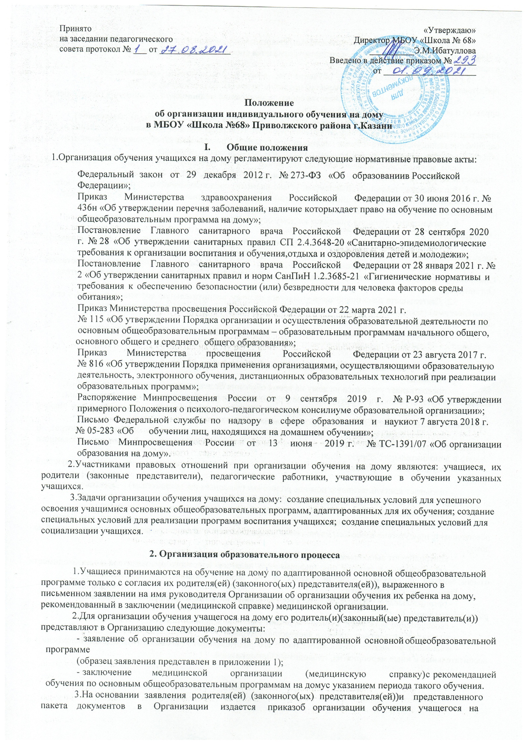

дому.
4.Между Организацией и родителем(ями) (законным(и) представителем(ями)) заключается договор об оказании образовательных услуг, в котором указывается срок его действия (образец договора представлен в приложении 2).
5.Рекомендуется организовать обучение на дому в 3-х дневный срок с момента представления родителем(ями) (законным(ми) представителем (ями)) пакета документов.
6.Действие договора ограничивается сроками заключения медицинской организации (медицинской справки) и не может превышать 1 учебный год.
7.Для пролонгации организации обучения учащегося на дому его родитель(и) (законный(е) представитель(и)) ежегодно на начало очередного учебного года представляют письменные заявления и заключение медицинской организации (медицинскую справку) с рекомендацией обучения по основным общеобразовательным программам на дому с указанием периода такого обучения.
Если медицинское заключение выдано менее, чем на учебный год, то для его пролонгации предоставляется новое заключение с указанием периода.
8.При непредоставлении родителем(ями) (законным(ми) представителем(ями)) пролонгированного заключения медицинской организации (медицинской справки) обучение учащегося Организацией организовывается в составе класса, в контингент которого он зачислен.
9. Организация обучения учащихся на дому осуществляется педагогическими работниками Организации.
10. Расписание занятий составляется Организацией с учетом мнения родителя(ей) (законного(ых) представителя(ей)) учащегося. Расписание занятий утверждается руководителем Организации.
11. Контроль за своевременным проведением индивидуальных занятий на дому осуществляет классный руководитель, за реализацией индивидуальной рабочей программой заместители руководителя Организации.
12. Деятельность по социализации учащегося на дому, воспитательную деятельность, связь с его родителем(ями) (законным(и) представителем(ями)) осуществляет классный руководитель класса, в контингенте которого состоит учащийся.
13.Выпускникам, обучавшимся на дому, успешно прошедшим государственную итоговую аттестацию, Организацией выдается документ государственного образца.

3. Взаимодействие участников образовательных отношений
Организация:
- предоставляет учащимся на дому на время обучения бесплатно учебники/ учебные пособия, художественную, справочную и другую литературу, имеющуюся в библиотечном фонде Организации;
- обеспечивает реализацию индивидуальной рабочий программы учащимся на дому, в том числе с применением электронного обучения и дистанционных образовательных технологий;
- создает условия учащимся на дому для их участия в предметных олимпиадах, смотрах и фестивалях художественного творчества, спортивных соревнованиях и других формах организованного досуга и дополнительного образования;
- осуществляет промежуточную аттестацию и перевод учащихся на дому в следующий класс;
- оказывает консультативную помощь родителям (законным представителям) учащихся на дому;
Родитель(и) (законный(е) представитель(и)) учащегося:
- обеспечивают допуск педагогического(их) работника(ов) к учащемуся на занятие,
- создают условия для проведения учебных занятий, в том числе организовывают рабочее место
обеспечивают присутствие взрослого члена семьи (старше 18 лет) в момент проведения учебных занятий на дому;
- контролируют выполнение учащимся домашних заданий;
- своевременно, в течение дня, информируют педагога/ классного руководителя о необходимости отмены занятий по случаю болезни учащегося на дому и возможности их возобновления.
Педагогические работники:
- организовывают учебный процесс в соответствии с индивидуальной рабочий программой, расписанием занятий;
- своевременно заполняют журнал, отражают в нем проведенные занятия, успеваемость;
- выставляет четвертные оценки в электронной журнал;
- вовлекают учащегося по согласованию с его родителем(ями) (законным(и) представителем(ями)) в воспитательные и иные мероприятия, проводимые Организацией.

Приложение № 1
Директору
МБОУ «Школа №68»
Приволжского района г.Казани
Ибатулловой Э.М.
от родителя (или законного представителя)

проживающей(го) по адресу

контакты: телефон
e-mail:

Заявление

Прошу Вас организовать для моего ребенка, ученика ___________ класса
________________________________________________________ , индивидуальное обучение на дому в период с «_____» ____________20____г. по «_____» _______________ 20_____г.
Основание: медицинская справка, выданная _______________________________________________________________________
(название мед. учреждения и дата выдачи)

С нормативными документами по организации обучения на дому, индивидуальным расписанием занятий ознакомлен (а).

Обязуюсь создать условия для проведения учебных занятий, в том числе организовать рабочее место, обеспечить присутствие взрослого члена семьи во время проведения занятий в соответствии с расписанием.

«_ » 20 г.
подпись /расшифровка

Приложение № 2

ДОГОВОР
О ПРЕДОСТАВЛЕНИИ ОБЩЕГО ОБРАЗОВАНИЯ МБОУ «ТАТАРСКО-РУССКАЯ СРЕДНЯЯ ОБЩЕО БРАЗОВАТЕЛЬНАЯ ШКОЛА № 68 С УГЛУБЛЕННЫМ ИЗУЧЕНИЕМ ОТДЕЛЬНЫХ ПРЕДМЕТОВ» ПРИВОЛЖСКОГО РАЙОНА Г. КАЗАНИ

г. Казань «____» ____________ 20 г.

Муниципальное бюджетное общеобразовательное учреждение «Татарско – русская средняя общеобразовательная школа № 68 с углубленным изучением отдельных предметов» Приволжского района г.Казани (в дальнейшем – Школа), действующая на основании лицензии № 6104 серия 16 Л 01№0001901, выданной 27 марта 2015 года Министерством образования и науки Республики Татарстан на срок - бессрочно, и свидетельства о государственной аккредитации № 2919, выданного 21 апреля 2015 года Министерством образования и науки Республики Татарстан на срок до "24" марта 2023 г., в лице руководителя Ибатулловой Э.М., действующего на основании Устава с одной стороны, и, с другой стороны, _____________________________________________________________________ (представитель несовершеннолетнего – мать, отец, опекун, попечитель, уполномоченный представитель органа опеки и попечительства или учреждение социальной защиты, в котором находится нуждающийся в опеке или попечительстве несовершеннолетний, либо лица, действующего на основании доверенности, выданной законным представителем) (в дальнейшем – Родители) и ______________________________________________ (в дальнейшем – Обучающийся) заключили в соответствии с Законом Российской Федерации «Об образовании» настоящий договор о нижеследующем.

1. Предмет договора
1.1. Настоящим договором стороны определяют взаимные права и обязанности по обеспечению реализации Обучающимся права на получение бесплатного качественного общего образования следующих ступеней: начального, основного и среднего (полного) общего образования

2. Права и обязанности школы.
2.1. Школа обязуется обеспечить предоставление Обучающемуся бесплатного качественного общего образования следующих ступеней: начального, основного и среднего (полного) общего образования в соответствии с требованиями федерального государственного образовательного стандарта
2.2. Школа обязуется обеспечить реализацию Обучающемуся следующих образовательных программ Школы: начального, основного и среднего (полного) общего образования в соответствии с учебным планом, годовым календарным учебным графиком и расписанием занятий.
2.3. Школа обязуется во время оказания образовательных услуг проявлять уважение к личности Обучающегося, оберегать его от всех форм физического и психологического насилия, обеспечить условия эмоционального благополучия Обучающегося с учетом его индивидуальных особенностей.
2.4. Школа обязуется обеспечить неразглашение сведений о личности и состоянии здоровья Обучающегося и личных данных Родителей, ставших известными Школе в соответствии с настоящим договором, за исключением случаев, когда предоставление таких сведений предусмотрено законодательством или необходимо для сохранения жизни и здоровья Обучающегося
2.5. Школа обязуется в доступной форме обеспечить ознакомление Родителей и Обучающегося с учредительными документами школы, лицензией, свидетельством о государственной аккредитации, основными и дополнительными образовательными программами, учебным планом, годовым календарным учебным графиком, расписанием занятий и рабочими программами по изучаемым предметам.
2.6. Школа обязуется осуществлять текущий и промежуточный контроль за успеваемостью Обучающегося и в доступной форме информировать о его результатах Родителей и Обучающегося
2.7. Школа обязуется на безвозмездной и возвратной основе обеспечить Обучающегося необходимыми учебниками и учебными пособиями, имеющимися в библиотечном фонде школы, обеспечить бесплатный доступ к библиотечным и информационным ресурсам Школы в рамках реализуемых образовательных программ.
2.8. Переводить обучающегося в последующий класс в установленном порядке по решению педагогического совета школы на основании результатов промежуточной аттестации

3. Обязанности и права Родителей
3.1. Родители Обучающегося обязаны обеспечить получение Обучающимся основного общего образования и создать условия для получения им среднего (полного) общего образования, в том числе:
– обеспечить присутствие Обучающегося на занятии согласно учебному расписанию;
– обеспечить подготовку Обучающимся домашних заданий;
– обеспечить Обучающегося за свой счет (за исключением случаев, предусмотренных законодательством и актами органов местного самоуправления) предметами, необходимыми для участия Обучающегося в образовательном процессе (рабочими тетрадями на печатной основе), письменно-канцелярскими принадлежностями, спортивной формой и обувью и т. п.), в количестве, соответствующем возрасту и потребностям Обучающегося.
- обеспечить условия для проведения занятий строго по расписанию ( продолжительность одного урока – 60 мин.)
- присутствовать на занятии вместе с обучающимся при наличии соответствующих медицинских показаний
3.2. За возникновение ситуаций со стороны обучающегося, препятствующие полноценному получению знаний, родители несут ответственность
3.3. Родители обязаны проявлять уважение к педагогам, администрации Школы и воспитывать чувство уважения к ним у Обучающегося.
3.4. Родители обязаны при поступлении Обучающегося в Школу и в процессе его обучения своевременно предоставлять необходимые документы и сведения о личности и состоянии здоровья Обучающегося и сведения о Родителях, а также сообщать руководителю Школы или классному руководителю об их изменении.
3.5. Родители вправе защищать законные права и интересы ребенка, в том числе:
– получать в доступной форме информацию об успеваемости Обучающегося;
– вправе быть принятыми руководителем Школы и классным руководителем по вопросам учебно-воспитательного процесса, принимать участие в заседании педсовета по вопросам, касающимся Обучающегося.
3.6. Родители вправе
– в доступной форме ознакомиться с учредительными документами Школы, лицензией, свидетельством о государственной аккредитации, основными и дополнительными образовательными программами, учебным планом, годовым календарным учебным графиком, расписанием занятий;

4. Основания изменения и расторжения договора и прочие условия
4.1. Условия, на которых заключен настоящий договор, могут быть изменены либо по соглашению сторон, либо в соответствии с действующим законодательством Российской Федерации. Условия, ухудшающие положение Обучающегося по сравнению с действующим законодательством , считаются недействительными.
4.2. Договор считается расторгнутым в случае исключения Обучающегося из Школы по основаниям и в порядке, предусмотренными законодательством Российской Федерации, в том числе по завершении обучения, а также в случае перевода Обучающегося в другое образовательное учреждение.
4.3. Настоящий договор вступает в силу со дня его заключения сторонами и издания Школой приказа о зачислении Обучающегося.

5. Подписи и реквизиты сторон
От учреждения:  Директор муниципального бюджетного  общеобразовательного учреждения «Татарско-русская средняя общеобразовательная школа № 68 с  углубленным изучением отдельных предметов»  Приволжского района г.Казани  г.Казань, ул.Пр.Победы, д.71а  ___________ Э.М.Ибатуллова | От Родителей:  (законных представителей)  _______________________________________  г.Казань _______________________________  ___________ ____подпись  ___________________ расшифровка подписи

